2026.3.23基线测试
工具 | 指令（+通道为1） | 期望结果 | 工具调用 | 最终结果 | 耗时 | 原因
①move_to_preset_tool  移动预置位 | 把云台摄像头转到3号预置位 | 移动完成 | √ | √ | 8.37s | NaN
②capture_frame_tool  抓图 | 抓拍云台当前画面给我看 | 返回图片及图片描述 | √ | √ | 21.10s | NaN
①+②移动+抓图 | 把云台摄像头移动到1号预置位并给我画面 | 告诉用户已经移动到对应预置位并返回图片 | √ | √ | 20.62s | NaN
 | 把云台摄像头移动到2号预置位并给我画面 | 告诉用户已经移动到对应预置位并返回图片 | √ | √ | 19.96s | NaN
 | 把云台摄像头移动到3号预置位并给我画面 | 告诉用户已经移动到对应预置位并返回图片 | √ | √ | 23.23s | NaN
 | 把云台摄像头移动到4号预置位并给我画面 | 告诉用户已经移动到对应预置位并返回图片 | √ | √ | 20.62s | NaN
 | 把云台摄像头移动到5号预置位并给我画面 | 告诉用户已经移动到对应预置位并返回图片 | √ | √ | 17.87s | NaN
 | 把云台摄像头移动到6号预置位并给我画面 | 告诉用户已经移动到对应预置位并返回图片 | √ | √ | 20.94s | NaN
 | 把云台摄像头移动到7号预置位并给我画面 | 告诉用户已经移动到对应预置位并返回图片 | √ | √ | 17.77s | NaN
③camera_zoom  变焦 | 将云台放大2倍 | 放大完成 | √ | √ | 6.17s | NaN
②+③变焦+截图 | 将云台放大5倍后给我画面 | 返回放大后图片及描述 | √ | √ | 18.73s | NaN
 | 将云台缩小5倍后给我画面 | 返回缩小后图片及描述 | √ | 返回的画面是缩放前的 | 18.55s | zoom和capture_frame并行导致
④analyze_image_tool  分析图片内容 | 告诉我当前云台画面内容 | 描述当前画面内容
⑤find_target_tool  预置位指定物体巡检 | 扫描云台所有预置位帮我找一下是否有垃圾桶存在 | 描述指定物体(垃圾桶)的情况 | √ | √ | 130.94s | NaN
 | 扫描云台所有预置位帮我找一下是否有红墙如果存在给我图片 | 描述指定物体(红墙)的情况并给出截图 | 期望结果：工具返回垃圾桶画面并给出描述  Find_target_tool-->capture_frame | 实际结果：  没成功调用ptz工具：  find_target_tool和capture_frame | 77.91s | Agent路由识别为compound任务  “扫描云台所有预置位 通道为1”--> ptz agent  “找一下是否有红墙如果存在给我图”--> general agent
 | 扫描云台所有预置位，帮我找一下是否有汽车存在 | 描述指定物体(汽车)的情况 | √ | 没有成功指出汽车情况 | 103.38s | 没有识别出用户指令中的”target”-->已解决

2026.3.24优化
意图识别  边界不清晰，导致ptz任务容易被识别为compound意图导致路由错误 | 用户指令（+通道为1） | 预期结果 |  |  | 实际结果(3.23) | 修复
Agent路由识别为compound任务  “扫描云台所有预置位， 通道为1”--> ptz agent  “找一下垃圾桶并截图给我”--> general agent | 扫描云台所有预置位帮我找一下红墙并截图给我，通道为1 | 路由为single task -->仅ptz agent  ()  工具返回垃圾桶画面并给出描述(Find_target_tool-->capture_frame串行) |  |  |  | 如果一句话里存在一个 PTZ 主片段  该片段从 “ptz/云台”为起点，“通道为1 / 1号通道 / channel 1”为终点结束。那么这个片段整体强制标记为 ptz-only span。  在这个 span 内，即使出现“然后”，也不参与 compound 拆分。  在span 外，仍按原有逻辑处理，“然后”仍然是 compound keyword
进一步优化  把“通道为1”写到系统预设内，而不是用户输入。  Eg. 用户说：给我/扫描/查看 云台/ptz... -->则后面继续补充“通道为1”作为ptz的约束终点 | 问题：污染评测日志、compound检测时“通道为1”作为真实文本容易引入歧义 | 1.采用原始用户命令  2.在命中云台/ptz时激活ptz约束（channel id =1）  Ptz约束作用边界为ptz路由和ptz agent  3.保留Compound keyword  4.语义约束：只有当云台/ptz 后续内容仍属于PTZ语义域时，才整体强制归 PTZ。 |  |  | 验收标准;  扫描云台所有预置位帮我找一下垃圾桶并截图给我 --> ptz, isCompound=false  扫描ptz预置位找一下车并截图 --> ptz, isCompound=false  扫描ptz所有预置位，然后截图给我 --> ptz, isCompound=false  查看ptz状态，然后开客厅灯 --> ptz, isCompound=true
问题：双归属语义冲突：  Ptz camera和普通camera都有截图工具  前半句被识别为ptz，后半句被识别为vision agent |  | 进一步优化  当命令进入ptz受控语境时，截图/抓图/归属优先级ptz>camera  即：  Ptz context + visual action=>ptzAgent  Non-ptz context + visual action =>visionAgent
落地方案：  （待执行） | 三层：  - PTZ Trigger Detector  职责：识别当前命令是否进入PTZ受控语境--触发词：云台/PTZ。输出：ptzTriggered: true/false  - PTZ Constraint Injector  职责：当ptzTriggered=True时，默认注入PTZ约束。输出：metadata: defaultChannelId = “1”, constraintSource = “system_default”  注意：不拼接到用户文本  不暴露给通用 compound split  只在PTZ路由和PTZ Agent中使用  - PTZ Domain Guard ---- 优先级> 显式compound检测， RAG Implicit compound， Router LLM fallback  职责：判断整句是否应整体强制归到ptzAgent  判定逻辑：  有PTZ trigger  首个核心动作是PTZ主动作  后续动作全部仍在PTZ语义内  满足时直接short-circuit返回PTZ单意图  不再进入compound拆分
架构重构 | 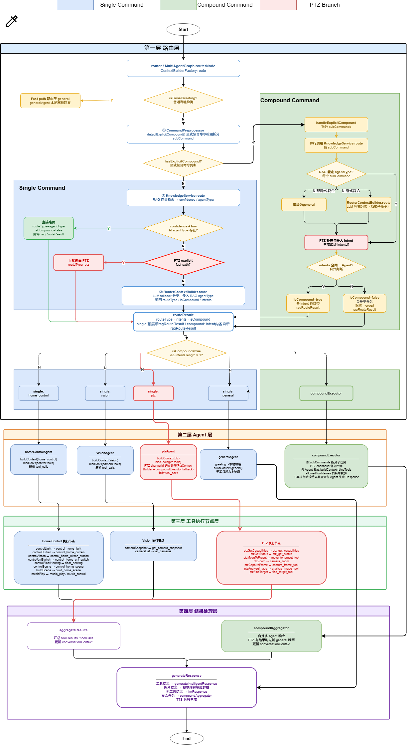
最小跑通方案 | 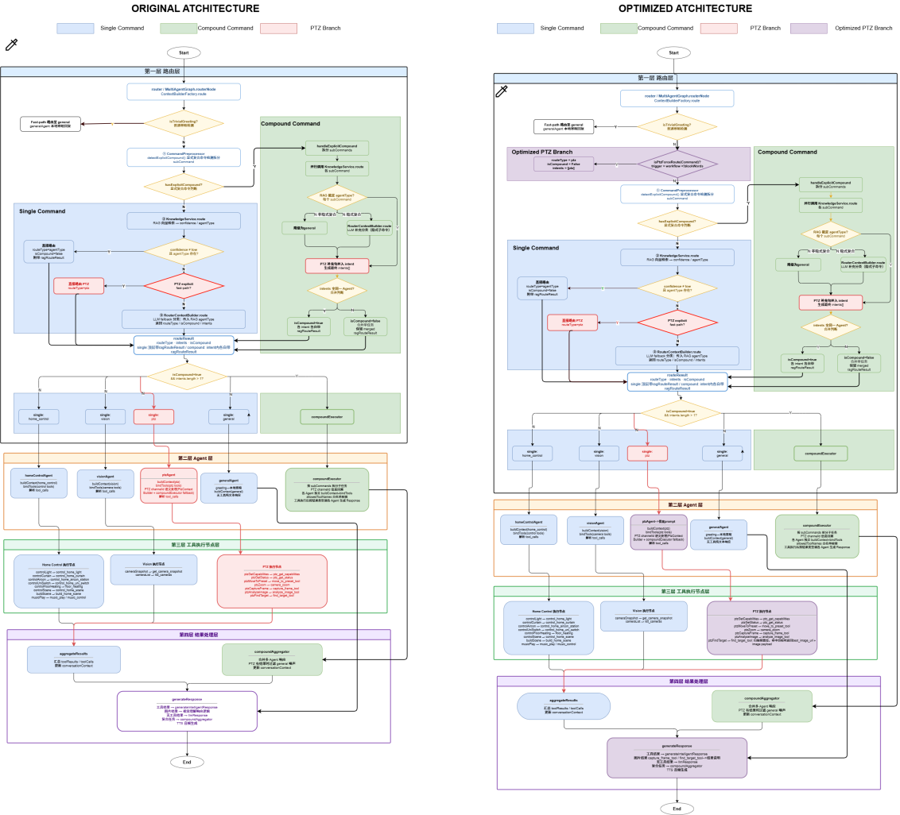  打通一个最短闭环：让“扫描云台预置位找目标并返回图片”这一类指令整体走 ptzAgent、不被拆句，并且在找到目标时直接返回图片和描述。本质上只做两件事：一是在路由入口加一个“纯 PTZ 指令强制不拆句”的 short-circuit；二是让 find_target_tool 自己完成“查找 + 返回图片”的闭环。  具体实现上只改 4 个文件：  context-builder.factory.ts：在 route() 最前面增加 PTZ 强约束判断（命中“云台/ptz + 扫描/预置位/找/截图”等词且无其他域干扰时），直接返回 routeType="ptz"、isCompound=false，从而绕过 compound 拆分。  ptz-camera.tool.provider.ts（最关键）：修改 find_target_tool 的返回结构，一旦命中目标，直接返回 best_image_url 以及对应的多模态内容（openaiContent / langchainContent），实现工具自闭环，不再依赖额外抓拍。  multi-agent-graph.ts：将 find_target_tool 加入图片工具白名单（IMAGE_TOOLS），让结果层按图片处理并自动生成图文回复。  ptz-context.builder.ts：补充 prompt 规则，明确“扫描预置位 + 找目标”优先调用 find_target_tool，若用户要求给图且工具已返回图片，则直接用该图片生成回复。  同时明确边界：不修改 command-preprocessor、不动 Router/RAG、不做 channel 体系重构、不引入多工具编排，避免影响全局行为。  验收标准是：  正向：类似“扫描云台所有预置位找垃圾桶并截图”的指令应 不拆句、走 ptzAgent、返回图片+描述；  反向：如“查看ptz状态，然后开灯”仍保持 compound，不被误吞。  实施顺序建议：先改路由（解决误拆），再改工具（打通图片返回），然后改 graph（识别图片），最后补 prompt（提高稳定性）
测试1 | 扫描云台所有预置位帮我找一下是否有汽车如果存在给我图片  工具调用：find_target_tool  结果：已巡检预置位3-9，未发现汽车  耗时：61.46s
测试2 | 扫描云台所有预置位帮我找一下是否有红墙如果存在给我图片  工具调用：find_target_tool  结果：在预置位3的图像中可以看到红墙。  耗时：37.58s
工具串行（待执行） | 用户指令（+通道为1） | 预期结果 |  |  | 工具调用 | 实际结果 |  | 耗时
move to preset --> capture frame 串行 | 把云台摄像头移动到7号预置位后截图给我 | 先移动到预置位7-->给出画面和描述 |  |  | move to preset --> capture frame | 工具先后调用+有图片生成+ 结果“[{"type":"text","text":"画面显示了一片草地，周围有一些植物和红色的围栏。左侧可以看到摄像头的部分结构。画面右下角标注为“Preset 4”。"}]” |  | 工具几乎同时启动 24.58s /修改后34.61s
zoom --> capture frame串行 | 放大当前云台画面5倍并给我放大后截图 | 先放大-->给出放大后画面和描述 |  |  | zoom -- > capture frame | 工具先后调用+有图片生成+ 结果“[{"type":"text","text":"操作已完成。当前画面显示了一片绿色的草地，草地上有一些较高的植物。画面上方显示了日期和时间信息。"}]” |  | 工具几乎同时启动18.73s /  修改后 23.18s
 | 缩小当前云台画面10倍并给我缩放后截图 | 先缩小-->给出缩小后画面描述 |  |  | zoom --> capture frame | 工具先后调用+有图片生成+ 结果“操作已完成，当前画面已缩小10倍并截图。 画面显示的是一个户外场景，左侧有建筑物的一部分，右侧是一些植物和草地。画面上方显示了日期和时间“04-04-2026 Sat 19:13:48”。” |  | 工具几乎同时启动18.55s /  修改后14.39s
move to preset -->zoom -->capture frame 串行 | 把云台摄像头移动到6号预置位然后放大5倍后给我画面截图，通道为1 | 先移动到预置位6-->放大五倍-->给出截图和描述 |  |  | move to preset-->zoom -->capture frame | 工具先后调用+有图片生成+ 结果“[{"type":"text","text":"操作已完成。摄像头已移动到6号预置位并放大5倍。当前画面显示为夜间场景，整体较暗，画面中间有一些微弱的光点。时间戳显示为2026年4月4日，星期六，19:30:22。"}]” |  | 工具几乎同时启动 / 修改后26.00s
 | 把云台摄像头移动到8号预置位然后缩小5倍后给我画面截图，通道为1 | 先移动预置位到8-->缩小五倍-->给出截图和描述 |  |  | move to preset-->zoom -->capture frame | 工具先后调用+有图片生成+ 结果“[{"type":"text","text":"操作已完成。摄像头已移动到8号预置位并缩小5倍。画面显示的是一个夜间的户外场景，有树木和一些灯光照亮的区域。时间戳显示为2026年4月4日，星期六，19:32:46。"}]” |  | 工具几乎同时启动/ 修改后：25.19s
find target tool -->zoom串行 | 扫描云台所有预置位找到墙体，然后放大五倍后给我画面截图 | 先移动到墙体所在预置位-->放大5倍-->给出截图和描述 |  |  | find target tool -->zoom -->capture frame | 工具先后调用+有放大前后的图片生成+ 结果“[{"type":"text","text":"操作已完成。画面显示的是一个夜间的户外场景，前景有一些修剪整齐的灌木和树木，背景是一个被灯光照亮的街道和围墙。墙体在预置位3被发现，并已放大五倍。"}]” |  | 工具几乎同时启动/ 修改后： 48.43s
 | 扫描云台所有预置位找到树木然后缩小20倍后给我画面截图 | 先移动到树木所在预置位-->缩小20倍-->给出截图和描述 |  |  | find target tool -->zoom->capture frame | 工具先后调用+有图片生成+ 结果“操作已完成。画面显示的是一个夜间的户外场景，前景有修剪整齐的灌木和树木，背景有路灯照亮的街道和更多的树木。图像右下角标识为“Zoom 1 Preset 3”，表示当前是预置位3的画面。” |  | 工具几乎同时启动/ 修改后：49.66s
路由优化 | 最小跑通版本
find target tool | 扫描云台所有预置位帮我找一下电缆并截图给我，通道为1 | 是-->带电缆图片+描述  否-->返回结果 |  |  | find_target_tool  复用 captureFrameToCloud() 已经生成好的 data URL payload | 在预置位4的图像中，可以看到地面上有一根电缆 |  | 46.55s (原来103.38s)
 | 扫描云台所有预置位帮我找一下是否有红墙如果存在给我图片，通道为1 | 是-->红墙图片+描述  否-->返回结果 |  |  | find_target_tool  复用 captureFrameToCloud() 已经生成好的 data URL payload | 在预置位3的图像中可以看到红墙。（只有描述没有看到图片） |  | 37.58s (原来77.91s)
 | 扫描ptz所有预置位告诉我哪些预置位下同时有红墙和树木，给我对应的图片，通道为1 | 是-->带红墙和树木的图片  否-->返回结果 |  |  | find_target_tool  复用 captureFrameToCloud() 已经生成好的 data URL payload | 在预置位3下，确实可以看到红墙和树木 |  | 35.31s
 | 完整版本
 | 扫描云台所有预置位帮我找一下电缆并截图给我 | 是-->带电缆图片+描述  否-->返回结果
 | 扫描云台所有预置位帮我找一下是否有红墙如果存在给我图片 | 是-->红墙图片+描述  否-->返回结果
 | 扫描ptz所有预置位告诉我哪些预置位下同时有红墙和树木，给我对应的图片 | 是-->带红墙和树木的图片  否-->返回结果
补充测试capture_frame_tool 和zoom tool
- PTZ变焦工具与抓拍处理：基于Hikvision ISAPI 控制协议实现离散步进式变焦，同时结合Sharp库兼顾设备控制精度、图片传输效率等对抓拍的图片进行旋转矫正、尺寸约束与JPEG压缩，LangSmith的LLM汇总节点显示token降低??
实现方式：提供PTZ压缩开关，设置环境变量：PTZ_COMPRESS_SNAPSHOT === "true"-->启动压缩
PTZ_COMPRESS_SNAPSHOT === "false" --> 关闭压缩

压缩前tokens  （generate response node） |  |  | promptTokens: 1179 | 压缩generate response node耗时 |  |  | Time  03/31/2026, 05:12:42 PM GMT+11StartEnd03/31/2026, 05:12:49 PM GMT+11
 |  |  |  | 压缩前总耗时 |  |  | 28.51s
压缩后tokens  （generate response node） |  |  | promptTokens: 1179 | 压缩generate response node耗时 |  |  | Time  Start03/31/2026, 05:15:08 PM GMT+11End03/31/2026, 05:15:13 PM GMT+11
 |  |  |  | 压缩后总耗时 |  |  | 26.02s

